Fleur n°2

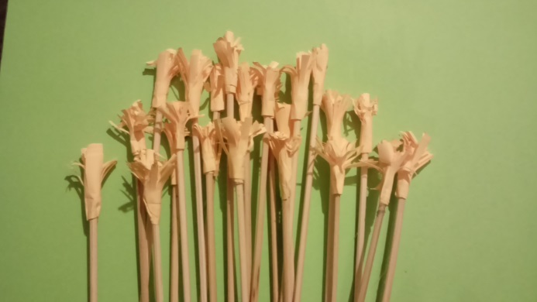
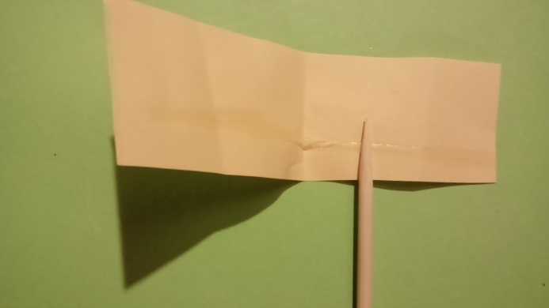
- J’ai découpé un rectangle de 2,5cmx4cm en papier jaune (pour le pistil), encollé le bas de la bande et placé ma baguette, j’ai enroulé le papier autour de la baguette, à l’aide du cutter fait des entailles
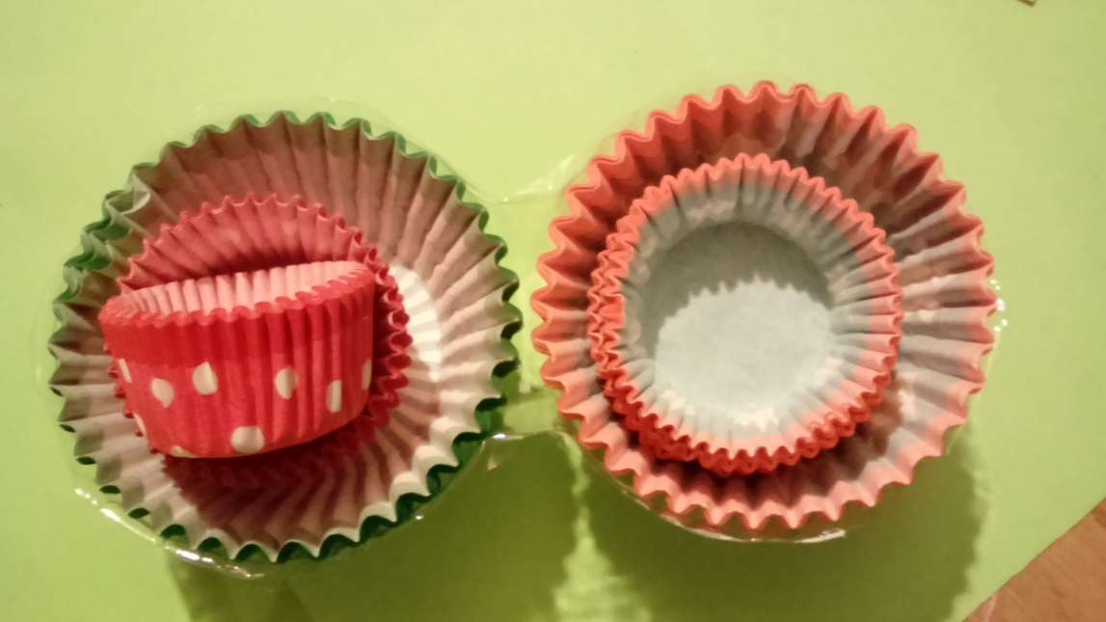
2) Je me suis servie de petits moules à Muffins en papier de 3 dimensions différentes, j’en ai percé le centre à l’aide d’un pic

3)J’ai encollé le pistil, placé dessus le 1er petit moule en le fixant bien sur la colle puis le moyen et pour finir le tout grand, à l’aide d’une pince à linge j’ai maintenu le tout pour le séchage

